Vier taststokken getest, ronde 2

Larissa Peeters-Lazarom en Renée van der Vegt-Stads, Koninklijke Visio
Rommy Seijbel, Bartiméus

In een eerder artikel vier taststokken getest gaven we aan dat de ontwikkelingen met betrekking tot taststokken niet stilstaan: er komen steeds nieuwe modellen bij. Daarnaast komen bestaande taststokken met vernieuwde of verbeterde versies.

De vraag is of deze vernieuwingen inderdaad ook een verbetering zijn voor de slechtziende of blinde gebruiker. Reden om weer samen met een aantal ervaringsdeskundigen een aantal stokken- of onderdelen te testen. We hebben gekozen voor modellen die specifieke nieuwe kenmerken hebben die de stok interessant maakt.
De tests zijn medio 2025 uitgevoerd. De bevindingen van de vier tests lees je in dit artikel.

Wij bedanken de hulpmiddelenleveranciers Worldwide Vision, Low Vision Shop en Slechtziend.nl voor het beschikbaar stellen van de stokken.

Welke stokken / stokpunten hebben we getest?
- No Jab taststok
- IO White Cane
- Pathfinder rollerbal
- Beschermhoezen stokpunten

1. No Jab taststok
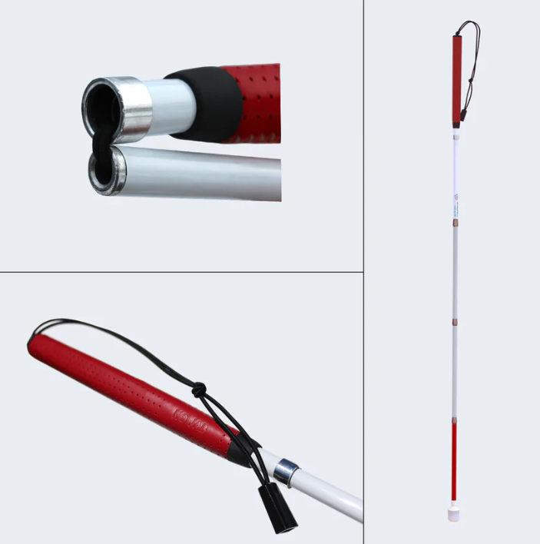
De No Jab taststok is een lichtgewicht stok van carbonfiber en verkrijgbaar in lengtes van 100 tot 152 centimeter. Afhankelijk van de gekozen lengte bestaat de stok uit drie tot vijf opvouwbare delen, waardoor hij gemakkelijk mee te nemen is. Een opvallend kenmerk is het speciale No-Jab terugslagsysteem, dat schokken opvangt en zo het lopen comfortabeler maakt – vooral voor mensen die gevoelig zijn rond de buikstreek. De ergonomische handgreep is bekleed met zacht schapenvachtleer en ligt prettig in de hand, ook bij langer gebruik. Standaard wordt de stok geleverd met een marshmallowpunt en is hij eenvoudig in- en uit te vouwen. Let wel op dat de opgegeven lengtes licht kunnen afwijken, omdat ze zijn omgerekend van inches naar centimeters.

Bevindingen
Bij eerste gebruik viel de stok voor sommige testpersonen zwaarder uit dan verwacht. Tijdens het lopen werd echter duidelijk dat dit extra gewicht ook voordelen oplevert: de stok geeft een duidelijke trilling door bij het volgen van geleidelijnen en vangt schokken merkbaar beter op dan bijvoorbeeld de White Cane. Op hoogteverschillen, zoals bij bruggen, gedraagt de stok zich stabiel.

De ergonomische handgreep met schapenvachtleer werd door de meeste testers als prettig ervaren: zacht, comfortabel en droog, ook bij langere wandelingen. Toch waren er ook enkele testers die het handvat minder positief beoordeelden. Het schoonmaken is eenvoudig, al werd het leren handvat niet intensief getest.

Op ribbeltegels stuitert de stok relatief veel, maar bij tramrails presteert hij juist erg goed. De stok rolt soepel en biedt betrouwbare feedback op verschillende ondergronden zoals zand, gras en grind, al kan het pendelen soms wat zwaarder aanvoelen. Zowel rol- als tiktechniek zijn mogelijk.

Qua stevigheid voelt de stok solide en veilig, wat vertrouwen geeft, vooral voor beginnende gebruikers. Binnen gebruik is niet getest.

Pluspunten
- Effectieve schokabsorptie dankzij No-Jab systeem
- Duidelijke trillingsfeedback op geleidelijnen
- Comfortabel handvat van schapenvachtleer
- Rolt goed over verschillende ondergronden
- Geschikt voor zowel tik- als roltechniek
- Stevig en veilig: geeft vertrouwen, ook voor beginners
- Presteert goed bij hoogteverschillen en tramrails
- Verschillende rolpunten onder te bevestigen (zoals bij reguliere ambutech)

Minpunten
- Bij eerste indruk en gebruik: zwaarder dan sommige andere stokken
- Meer kracht nodig dan bij een lichtgewicht stok
- Stuitert op ribbeltegels
- Handvat: niet iedereen even positief
- Geluid van de jumboroller kan storend zijn (persoonlijk afhankelijk)

Meer info
No Jab taststok (Worldwide Vision)

2. IO White Cane
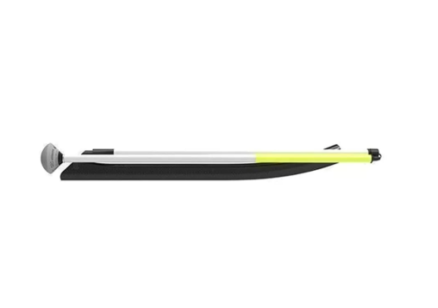
De IO White Cane is een premium taststok die in een periode van achttien jaar is ontwikkeld met veel aandacht voor detail en gebruikservaring. De stok is vervaardigd uit carbonfiber, wat hem niet alleen sterk maakt maar ook uitzonderlijk licht. Met een gewicht van slechts 190 gram bij een lengte van 137 centimeter behoort hij tot de lichtste stokken op de markt.

De stok is verkrijgbaar in lengtes van 107 tot 162 centimeter, in stappen van vijf centimeter. Hij wordt altijd op maat geleverd. Hierdoor is retourneren niet mogelijk. De IO White Cane bestaat uit drie delen die bij elkaar worden gehouden door ingebouwde magneten, waardoor het op- en uitvouwen eenvoudig gaat. In plaats van een elastiek maakt deze stok gebruik van een flexibele staalkabel, wat hem duurzamer maakt. Het ergonomische handvat heeft een subtiele kromming, zodat het op meerdere manieren prettig vastgehouden kan worden.

De stok is standaard voorzien van een lichte rolpunt in schroefmodel en wordt geleverd in zowel een linker- als een rechtervariant. Een beperking hierbij is dat er maar één type punt beschikbaar is: een tikpunt kan niet worden bevestigd. Dankzij de fluorescerend gele en reflecterende folie is de stok goed zichtbaar, ook in het donker.

Bevindingen
De eerste indruk van testpersonen was dat de stok opvallend licht is, wat prettig is voor de polsen, maar ook wennen vraagt. Dit lichte gewicht zorgt ervoor dat de stok soms meer stuitert tijdens het gebruik, en dat hij wat minder compact mee te nemen is omdat hij uit slechts drie delen bestaat. Ook voelde het op- en uitklappen spannend en kwetsbaar aan, wat sommige gebruikers onzeker maakte.
Het magnetische sluitsysteem werd positief ontvangen, omdat het opvouwen hierdoor snel en makkelijk gaat. De White Cane heeft door het magnetische systeem geen elastiek aan het handvat. Op grind en in hoog gras rolt de stok soepel, maar obstakels worden minder snel merkbaar dan bij andere stokken. Ribbeltegels zijn goed voelbaar, al is het verschil met noppen minder duidelijk. Op trambanen kan de punt vast komen te zitten.
Wat betreft het handvat waren de ervaringen wisselend. Hoewel de vorm als prettig werd ervaren, werd het handvat als glad en zweterig ervaren bij warm weer, wat de grip verminderde. Het lichte gewicht werd in eerste instantie als voordeel genoemd, maar sommige gebruikers vonden dat de stok hierdoor harder werken vereiste en sneller stuiterde op straat. Eén gebruiker merkte op dat de stok eventueel bij een harde onverwachte impact onderaan kan inklappen, wat het risico op vallen kan vergroten. Dit is niet gebeurd tijdens het testen.

Ook de geluidsbeleving verschilde: sommigen waardeerden de trillingen en het schelle geluid, omdat dit extra informatie gaf, bijvoorbeeld voor gebruikers die baat hebben bij echolocatie. Voor anderen was het geluid juist storend, omdat het omgevingsgeluiden overstemde.

Over het algemeen werd de IO White Cane omschreven als een lichte, wendbare en innovatieve stok, maar ook als minder flexibel in gebruik, kwetsbaar aanvoelend en relatief duur.

Pluspunten
- Zeer lichtgewicht: prettig voor polsen en langere wandelingen
- Magnetisch sluitsysteem: handig en snel in gebruik
- Goede zichtbaarheid dankzij fluorescerend gele en reflecterende folie
- Rolt soepel op grind, gras en vlakke ondergronden
- Geschikt voor rol- en tiktechniek, met rollen als prettiger ervaren
- Veel trillingen en geluid, nuttig voor gebruikers die baat hebben bij echolocatie

Minpunten
- Minder compact op te vouwen (slechts 3 delen)
- Kwetsbaar gevoel bij in- en uitklappen
- Handvat kan glad worden bij warmte of transpiratie
- Geen elastiekje aan handvat voor tijdelijk opbergen/ophangen
- Slechts één punt beschikbaar (geen tikpunt mogelijk)
- Kan vastlopen in trambanen
- Stuitert meer op straat door het lichte gewicht
- Niet vergoed en relatief duur
- Kan inklappen bij onverwachtste impact, waar de kans bestaat dat je je balans kan verliezen
- Verschil tussen ribbels en noppen minder duidelijk

Meer info
IO White Cane opvouwbare taststok (Low vision Shop)

3. Pathfinder

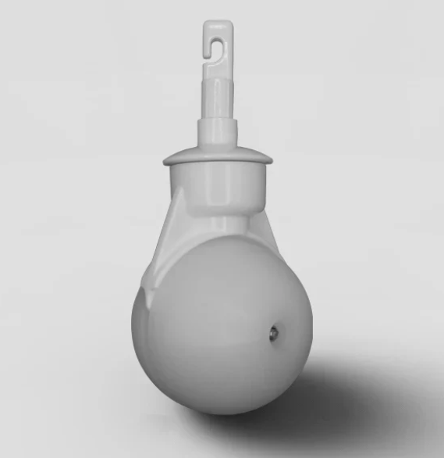

De Pathfinder is een veelzijdige rollerbal die zich onderscheidt door een uniek 360-graden rolsysteem. Dankzij dit systeem kan de bal niet alleen naar voren en achteren bewegen, maar ook zijwaarts, waardoor hij bijzonder geschikt is voor actieve gebruikers, zoals wandelaars of joggers. De bal heeft een diameter van 5,5 centimeter en een hoogte van 9 centimeter. Hij is vervaardigd uit slijtvast materiaal met een ultrahoog moleculair gewicht, wat bijdraagt aan een lange levensduur.

De Pathfinder is ontwikkeld in samenwerking met iemand met een visuele beperking, waarbij speciaal aandacht is besteed aan comfort voor mensen met zwakke of pijnlijke polsen. Dit maakt de bal niet alleen praktisch in gebruik, maar ook toegankelijk voor een bredere groep gebruikers.

Bevindingen
Testpersonen ervaarden de Pathfinder als een stokpunt met een uitstekend gevoel en veel feedback. Door het ontwerp waren zelfs kleine randjes en overgangen goed voelbaar, mede dankzij een subtiel gleufje in de bal. Op grind presteerde de Pathfinder wisselend: hij rolt goed, maar kan ook extra trillingen veroorzaken. Op bruggetjes, trappen en rubberen randen kwam de bal juist goed tot zijn recht.

De bal rolt licht en soepel en blijft minder vaak haken dan andere stokpunten, wat het comfort vergroot. Wel is er enige kans dat de bal in een geleidelijn blijft steken wanneer je hem recht vooruitduwt. Ribbels en noppen waren niet altijd duidelijk voelbaar, maar wel goed hoorbaar, wat door sommige gebruikers als een voordeel werd gezien.

In vergelijking met de Jumbo Roller voelt de Pathfinder lichter en vraagt hij minder kracht om in beweging te brengen. Daarbij veroorzaakt hij minder trillingen in de arm, wat hem bijzonder geschikt maakt voor gebruikers met schouderklachten of andere fysieke ongemakken.

Pluspunten
- 360-graden rolsysteem: beweegt soepel in alle richtingen
- Veel feedback: kleine randjes en overgangen goed merkbaar
- Lichter dan de Jumbo Roller
- Rolt makkelijk en vereist weinig kracht
- Blijft minder vaak haken, vergroot daarmee de veiligheid
- Minder trillingen in de arm, geschikt bij pols- of schouderklachten
- Goed hoorbaar geluid, nuttig als extra feedbackbron

Minpunten
- Op grind soms te veel trillingen
- Ribbels en noppen minder duidelijk voelbaar
- Kan in geleidelijn blijven steken bij rechtdoor duwen
- Niet altijd even stabiel bij tramrails
- Bij de oversteektechniek kan de stok met de Pathfinder al van je af rollen

Meer info
Pathfinder 360 Tip – Ambutech
Ambutech Pathfinder rollerbal - 360 graden (Low vision Shop)
Ambutech Pathfinder 360gr Rollerbal haakmodel (Worldwide Vision)
Ambutech Pathfinder rollerball haakmontage (Iris Huys)

Opmerking: Er is nog een andere 360 graden rollerbal die vergeleken kan worden met de Pathfinder de Rollarbal gen 2. Deze hebben we (nog) niet getest.

4. 3D TPU hoes voor rolpunt

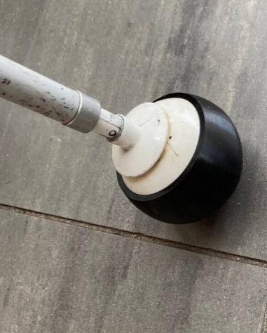
De TPU hoes voor de Jumbo Roller is een lichtgewicht hoes van ongeveer 20 gram, speciaal ontworpen om over een bestaande Jumbo Roller te plaatsen. Het materiaal TPU is slijtvast, schokabsorberend en geluiddempend.

De hoes is eenvoudig aan te brengen en blijft stevig zitten, waardoor de rollerbal ook bij intensief gebruik beschermd blijft. Hij is beschikbaar in verschillende kleuren en draagt bij aan extra duurzaamheid, wat vooral handig is voor gebruikers die dagelijks veel kilometers maken.

De hoes is ontstaan vanuit een praktijkbehoefte: een gebruiker zocht een oplossing voor het vervelende geluid van haar taststok. Door verschillende ontwerpen te testen, onder andere met een proefpersoon met visuele beperking, is een hoes ontwikkeld die voldoet aan de eisen van duurzaamheid, geluidsdemping, lichtgewicht en comfort voor zwakke of pijnlijke polsen.

Let op: de hoes past uitsluitend op Jumbo Rollers. Sinds kort is er ook een versie beschikbaar voor de marshmallowpunt, waarbij de ronde punt extra ruimte biedt om een honingraadstructuur te integreren, zodat demping optimaal blijft.

Binnenshuis merken gebruikers dat de stok met hoes iets zwaarder aanvoelt en minder soepel rolt, en het geluid wordt doffer wanneer de stok een muur raakt. Buiten kan het geluid bij gladde oppervlakken soms een ‘zuigend’ effect geven.

Bevindingen
Testers merkten dat de TPU hoes de focus van luisteren naar voelen verschuift, omdat geluiden deels worden gedempt. De rollerbal blijft dankzij de hoes goed rollen, zelfs wanneer hij al wat versleten is. Het plaatsen en verwijderen van de hoes is eenvoudig en snel, al vraagt het bevestigen wat aandacht en kracht, en kan het bij verwisselen onhygiënisch zijn.

Op grind rolt de bal goed, al is het onderscheid tussen grind en asfalt minder duidelijk. Op bruggetjes en stoepen met ribbels kan de bal blijven haken, terwijl zijwaartse bewegingen soepeler verlopen. Gras en zachte oppervlakken zijn geen probleem. De bal blijft goed zitten, maar gebruikers moeten in het begin voorzichtig bewegen om te wennen aan hoe stevig de hoes blijft zitten.

De hoes dempt het geluid bij het lopen, wat binnen gebouwen prettig kan zijn en de auditieve overlast vermindert. Voor sommige testers vermindert dit echter ook de auditieve feedback, die naast de haptische feedback informatie geeft over de omgeving. Het lichte gewicht van de hoes (18 gram voor marshmallowpunt) zorgt dat hij nauwelijks extra belastend is, maar de extra weerstand kan op grind of bij voorwaartse bewegingen merkbaar zijn.

De ervaring leert dat het gebruik van de hoes vooral effectief is bij nieuwe rollers, omdat de pasvorm dan optimaal is. Op oudere rollers kan het extra gewicht en de weerstand meer merkbaar zijn.

Pluspunten
- Verhoogt duurzaamheid van de rollerbal, handig bij intensief gebruik
- Beschermt de rollerbal tegen slijtage
- Dempt geluid binnen gebouwen en op bepaalde oppervlakken
- Eenvoudig aan te brengen en stevig te plaatsen
- Rolt goed, ook bij iets versleten rollers
- Beschikbaar in meerdere kleuren
- Voorkomt vuil in tas bij opslag

Minpunten
- Maakt de stok iets zwaarder en minder soepel
- Meer weerstand en stuiteren op grind en hoogteverschillen
- Niet of minder goed voelen van kleine details/overgangen zoals noppen en ribbeltegels.
- Geluid verandert, kan buiten storend zijn of ‘zuigend’ klinken
- Blijft haken op ribbels of bruggen
- Bij verwisselen onhygiënisch en vereist kracht om te verwijderen
- Alleen geschikt voor Jumbo Rollers en Marshmallows, niet voor andere stokpunten

Meer info
Hoes voor Ambutech rollerbal (50mm) (3D Arties Crafties)
Hoes voor Ambutech marshmallow rollerpunt (3D Arties Crafties)

Opmerking:
Er is ook een hoes ontwikkeld voor om de rollerbal 360 van roller: de Rollarbal Quiet. Deze hebben we (nog) niet getest.

Bonus: WeWalk 2
De WeWalk 2 heeft sinds onze vorige test een verbeterde versie uitgebracht. Deze biedt naar eigen zeggen aanzienlijke verbeteringen op het gebied van ergonomie (vernieuwd handvat), geluidskwaliteit, waterbestendigheid en slimme functies, waardoor het een meer geavanceerde keuze is voor gebruikers die op zoek zijn naar een moderne en functionele taststok.
De WeWalk 2 hebben we helaas niet mee kunnen nemen in deze testronde.

Meer info:
WeWalk Smart Cane 2, Slimme taststok (Iris Huys)

Heb je nog vragen?
Mail naar kennisportaal@visio.org, of bel 088 585 56 66
Meer artikelen, video’s en podcasts vind je op kennisportaal.visio.org

Koninklijke Visio
expertisecentrum voor slechtziende en blinde mensen
www.visio.org

